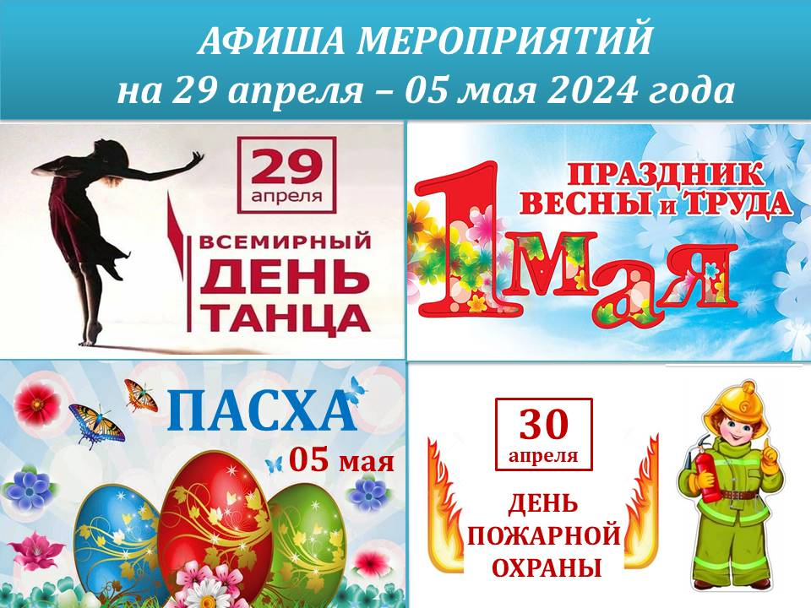
ДАТА, ВРЕМЯ, МЕСТО | НАИМЕНОВАНИЕ МЕРОПРИЯТИЯ
ДК ГОЗНАКА (ул. К. Либкнехта, 10):
29.04.2024 – 30.04.2024  10:00-20:00  Гостиная 18 | Работа персональной фотовыставки ВП Сыпачева «Мгновения…», к 55–летию автора и 35-летию творческой деятельности
29.04. – 15.05.2024  10:00-20:00  Вестибюль 2 этаж | ГОД СЕМЬИ. Работа фото выставки участников кружка «Миг мира» «Семейное счастье», посвященной Году Семьи
29.04.2024  12:00 – 17:00  Зрительный зал | Межмуниципальный театральный конкурс фестиваль «ТЕАТРАЛЬНАЯ ПАЛИТРА или КРАСКИ ТЕАТРА»
30.04.2024  18:00  Зрительный зал | Цирк каскадёров г. ПЕРМЬ
02.05.2024  18:00-20:00  Кабинет № 13 | Открытый Мастер – класс по обработке цифровых фотографий с использованием фоторедактора лайт рум
03.05.2024  13:00-15:00  Фойе | Огонек для пожилых людей «Не гаснет памяти свеча, поклон вам, дорогие ветераны»
03.05.2024  19:00-20:00  Вестибюль | Открытие фотовыставки «Ради жизни на земле» (Фотокружок «Миг Мира»)
03.05.024  18:30 – 20:00  Зрительный зал | Клуб любителей театра «Театральная мастерская» рук. Крохина Наталья Анатольевна Е. Шварц «Голый король», одноактный спектакль
29.04.2024 – 05.05. .2024  с 11:00 до 23:05  «Красная Кама» | Показ сеансов в кинозале «Красная Кама»:  - «Летучий корабль» 6+ ПК  - «Ненормальный» 12+ ПК  - «Артур, ты король» 12+  - «100 лет тому вперед» 6+ ПК  - «Блиндаж» 16+  - «Приключения панды» 6+  (ПК - пушкинская карта)
МАУ «ККДЦ» (пр. Маяковского, 9):
01.05.2024  13:00  Зрительный зал | Концерт «Да здравствует Весна!»
02.05.2024  11:00  Каб.321 | КЛНМ Музыкальная программа «Нашей юности оркестр»
04.05.2024  15:00  Зрительный зал | Спектакль «Семечки»
05.05.2024  15:00  Зрительный зал | Пасхальный концерт
п. Майский, Дом культуры (ул. Центральная, 1):
02.05.2024, 04.05.2024  15:00  Фойе | Час здоровья «Я играю в теннис»
03.05.2024  17:00  Игровая комната | Мастер-класс «Георгиевская лента»
ЦЕНТРАЛИЗОВАННАЯ БИБЛИОТЕЧНАЯ СИСТЕМА (Оржоникидзе, д.4):
02.05.2024  15:00 | Ко Дню Победы. Виртуальный концертный зал. Концертная программа от квартета «Каравай» (видеозапись концерта от 03.09.2020, Органный зал). В программе концерта прозвучат известные и любимые песни, написанные в военные и послевоенные годы
03.04.2024  14:00 | Ко Дню Победы. Мастер-класс «Брошь из Георгиевской ленты» с ретро-экскурсией для ветеранов, «детей войны», и членов семей участников СВО. По предварительной записи
04.05.2024  14:00 | Мастер-класс «Уроки французского», в том числе по Пушкинской карте
04.05.2024  16:00 | Пасхальные чтения. Виртуальный концертный зал. Пасхальный фестиваль Валерия Гергиева. Прямая трансляция из Большого зала Пермской филармонии.Симфонический оркестр Мариинского театра. Симфонический оркестр Большого театра. Дирижер - Валерий Гергиев
Центральная детская библиотека им. П.П. Бажова ЦБС г.Краснокамска (ул. Шоссейная,4):
05.05.2024  11:00 | Занятие в клубе «Мамы - Пуговки»  - Мастер – класс Мастер-класс «Голубь из ладошки»  - Громкие чтения «Семейная литературная гостиная»
05.05.2024  13:30 | Ко Дню Победы. Программа выходного дня «Идем в библиотеку»  Познавательный час «Животные на войне» (как птицы и звери помогали нашей армии победить)  Мастер-класс «Открытка ветерану»
05.05.2024  15:00 | Пасхальные чтения. Мастер – класс «Пасхальное яйцо»  По программе Пушкинская карта
05.05.2024  17:00 | Ко Дню Победы. Участие в акции «Декада Памяти» семейного клуба «СВОи.Краснокамск.АТЛЕТ». «Письмо - поздравление солдату»
Городская библиотека-филиал №1 ЦБС г.Краснокамска (ул. Советская, 22):
02.05.2024  10:00 | Литературный час «Праздник Весны и Труда» для неорганизованных детей
Городская библиотека-филиал №2 ЦБС г.Краснокамска(ул. Энтузистов, 25):
03.05. 2024  14:00  Социальный кинозал | Показ с обсуждением игрового фильма «Камаз-мастер: история побед». (III Международный фестиваль правильного кино)
05.05.2024  13:00 | Познавательный час «Животные на войне» в рамках по «Улиткин выходной»
05.05.2024  13:30  Социальный кинозал | Показ с обсуждением мультфильма «Тайная комната». (III Международный фестиваль правильного кино) в рамках цикла «Выходной в библиотеке на Звездном»
Городская библиотека-филиал №3 ЦБС г.Краснокамска (ул. Фрунзе, д. 3 «А»):
02.05.2024  13:50, 17:30 | Мастер-класс «Открытка ветерану»
03.05.2024  10:30 | Ко Дню Победы. Час памяти «Славному подвигу нет забвенья»
05.05.2024  12:00 | Цикл мероприятий по ЗОЖ. Час практических советов «Профилактика деменции»
05.05.2024  12:00 | Цикл мероприятий «Нескучные выходные». Игровая программа «Час веселых затей»
Городская библиотека-филиал №4 ЦБС г.Краснокамска (проезд Рождественский, д. 3):
02.05.2024  15:00 | Игровая программа по экологии « Цветик - семицветик»
04.05.2024  15:00 | К 1 Мая. Игровая программа « Разноцветный май»
Черновская сельская библиотека-филиал ЦБС г.Краснокамска (с. Черная, ул. Северная, д. 6):
03.05.20 24  17:00 | Пасхальные чтения. Встреча «Пасхальные посиделки»
05.05.2024  15:00 | Пасхальные чтения. Мастер-класс «Пасхальный декупаж»
Оверятская поселковая библиотека-филиал ЦБС г.Краснокамска (ул. Комсомольская ,2):
02.05.2024  17: 00 | Мастер-класс «Ветка цветущей яблони»
Майская сельская библиотека-филиал ЦБС г.Краснокамска (пер. Зелены,2):):
02.05.2024 17:00  03.05.2024 17:00  05.05.2024 17:00 | Клуб любителей ЗОЖ «Гармония» (60+)
02.05.2024 11:00  03.05.2024 11:00 | Ко Дню Победы. Патриотический час «День Победы»
05.05.2024  11:30 | Кружок рисования «Волшебные кисточки»
05.05.2024  14:00 | Пасхальные чтения. Мастер-класс «Пасхальное яйцо» для семейного клуба «Самоцветы»
05.05.2024  15:00 | Мастер-класс «Урок игры на гитаре» (в т.ч. по Пушкинской карте)
05.05.2024  16:00 | Кружок «Увлекательный английский» (в т.ч. по Пушкинской карте)
05.05.2024  16:00 | Мастер-класс «Лепим из глины» (в т.ч. по Пушкинской карте)
Мысовская сельская библиотека-филиал ЦБС г.Краснокамска (ул.Центральная,1
02.05.2024  13:00 | Социальный кинозал. Показ игрового фильма «Сын полка»
03.05.2024  16:00 | Литературно-игровое мероприятие «Наследники Баюна» Цикл мероприятий «В гостях у Экоши»
Усть-Сыновская сельская библиотека-филиал им. Ф.Ф. Павленкова ЦБС г.Краснокамска (Совхозная,14):
05.05.2024  14:00  Социальный кинозал | Ко Дню Победы. Историческое путешествие «Помнит сердце, не забудет никогда» с показом и обсуждением документального фильма.
Стряпунинская сельская библиотека-филиал (ул. Советская, 3а):
02.05.2024  16:30 | Мастер-класс «Вышивка лентами»
05.05.2024  13:00 | Мастер-класс Мастерилка»
МБУК «КРАСНОКАМСКИЙ КРАЕВЕДЧЕСКИЙ МУЗЕЙ» (пр-т Мира, 9):
Посещение музея: индивидуальные посещения, экскурсии – до 30 человек в группе.
Посещение музея доступно по Пушкинской карте
02.05.2024  15:45 | Тематическая экскурсия по экспозиции «Коммунальная квартира» краеведческого музея
05.05.2024  13:00 | Обзорно-тематическая экскурсия по выставкам и экспозициям краеведческого музея
Краснокамская картинная галерея имени И. И. Морозова (ул. К. Либкнехта, 6а):
04.05.2024  11:00 | Занятие студии «Мастерская пейзажной живописи», группа для детей
04.05.2024  12:00 | Занятие студии ВЫХОДНОГО ДНЯ «Волшебная кисточка» по изобразительному искусству, детская группа
Детский музей игрушки (ул. Свердлова, 10):
01.05 - 08.05.2024 | Онлайн акция на страницах ВК «Ветеран моей семьи»
04.05.2024  13:00-14:00 | Мастер-класс «Открытка Победы»
- МБУ «МОЛОДЕЖНЫЙ РЕСУРСНЫЙ ЦЕНТР» (ул. Большевистская, 34а):
08.05.2024  18:00 | Тематическое мероприятие «Письма Победы»
МБУ МРЦ – СП КМЖ «Ассоль» (ул. Калинина, 18):
01.05.2024  12:00 | Социальная акция «С днем труда!»
02.05.2024  12:00 | Тематическое мероприятие «Трудовой настрой» в честь Дня труда
30.04.2024  17:00 | Живая библиотека «А что будет, если…?»
МБУ МРЦ – СП КМЖ «Факел» (ул. Комарова, 3):
29.04.2024-06.05.2024  15:00 | Акция «Письмо Победы» в рамках акции организованной Всероссийской общественной организацией «Волонтеры Победы»
МБУ МРЦ – СП КМЖ «Формика» (ул. Павлика Морозова, 2):
03.05.2024  19:00 | Занятия по растяжке «Час для себя»
МБУ МРЦ – СП КМЖ «Родничок» (д.Фадеята, ул.Новая, 1а):
30.04.2024  18:00 | Тематическое мероприятие «Профессия - пожарный», посвященное Дню пожарной охраны
МБУ МРЦ – СП КМЖ п. Оверята (ул. Строителей, д.7):
29.04.-04.05.2024  14:00 | День активных игр «Веселее вместе»
МБУ МРЦ – СП КМЖ с. Черная (ул. Северная, д.6):
02.05.2024-04.05.2024  14:00-19:00  Фойе | Клуб настольных игр «Поиграй-ка!», «Азарт»
02.05.2024-04.05.2024  11:00, 14:00  Фойе | Спортивные соревнования «Старты Победы» ко Дню Победы советского народа в Великой Отечественной войне
МБУ МРЦ – СП КМЖ с. Мысы (ул. Центральная, д.1):
01.05.2024  13:00 | Фотоконкурс «Моя Родина – Мысы»
02.05.2024  13:00 | Конкурс стихов, песен и рисунков «Звонкий месяц май», посвященный Дню Победы в ВОВ
МБУ МРЦ – СП КМЖ с. Стряпунята (ул. Советская, д.8):
03.05.2024  18:00  Зал для занятий | Викторина «День солнца»
04.05.2024  14:00  Зал для занятий | Креативная мастерская «Пасхальная радость»
СПОРТИВНЫЕ МЕРОПРИЯТИЯ:
МБУ ФОК «Олимпийский» (пр. Маяковского 7):
29 – 30.04.2024  02 - 03.05.2024  08:00-22:00  04.05.2024  08:00-21:00  01, 05 мая - выходной | Тренажерный зал
МБУ «СШ» г. Краснокамска (ул. К. Маркса 4в):
03.05.2024 г. с 19:00 – 20:30 ч. 04.05.2024 г. с 11:30 – 17:30 ч.  05.05.2024 г. с 10:00 – 15:30 | Чемпионат Пермского края по волейболу среди женских команд 2024 года, (4-й тур)
МАУ СК «Ледовый» (ул. Большевистская 56Е):
29 - 30.04.2024  02 - 03.05.2024  05.05.2024  с 21:30 до 22:45 | Региональная хоккейная лига
05.05.2024  15:45-16:45 | Массовое катание на коньках
29 – 30.04.2024 09:00-22:00  02 - 05.05.2024 09:00-22:00 | Тренажерный зал
03-05.05.2024  09:30-18:15,  08:00-17:00 | XXVII турнир по хоккею с шайбой памяти Ф.А. Караникола среди команд юношей 2016-2017 г.р.
АНО по развитию физической культуры и спорта «Салют»
Пермский край, г. Краснокамск, ул. Суворова, д. 3:
03.05.2024 г. с 15:00 – 20:00  04.05.2024 г. с 12:00 – 18:00 | Открытые соревнования по боксу посвящённые «Дню Победы»
МБУ «СШ по плаванию «Дельфин» (ул. Школьная 12):
29 – 30.04.2024,  02 – 03.05.2024  с 08:00 до 22:00  последний сеанс в 21:15  01, 05 мая - выходной  04.05.2024 - с 10:30 до 22:00  последний сеанс в 21:00 | Свободное плавание
Дорогие друзья!
В этом году на начало мая выпали сразу два традиционных праздника. Поздравляем вас с праздником Весны и Труда и Светлой Пасхой. Первомай вошел в нашу жизнь как яркий, теплый и душевный праздник. Во все времена он становился поводом собраться всей семьей, отправиться в путешествие и навестить своих близких и друзей. Берегите традиции, радуйтесь каждому светлому дню, проводите больше времени со своими детьми. Пасха символизирует обновление и светлую радость. Желаем всем новых ярких идей, трудовых успехов, слаженной командной работы, здоровья, счастья, любви и мира.
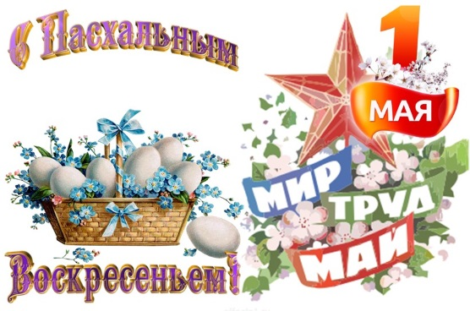
5 мая

